ĐỀ KIỂM TRA 15 PHÚT – BÀI 4: ĐO CHIỀU DÀI

I. DẠNG 1 – ĐỀ KIỂM TRA TRẮC NGHIỆM

ĐỀ 1
(Chọn chữ cái trước câu trả lời đúng nhất.)
Câu 1. ĐCNN là kí hiệu của cụm từ
A. Độ chia lớn nhất
B. Độ chia nhỏ nhất
C. Giớn hạn đo
D. Cả ba đáp án trên đều sai
Câu 2. Đâu là dụng cụ dùng để đo nhiệt độ
A. Thước dây
B. Nhiệt kế
C. Thước cuộn
D. Đồng hồ bấm giây
Câu 3. Đâu là dụng cụ đùng để đo khối lượng
A. Cân điện tử
B. Đồng hồ bấm giây
C. Lực kế
D. Nhiệt kế
Câu 4. Đâu không phải dụng cụ đo chiều dài:
A. Thước cuộn
B. Thước dây
C. Nhiệt kế
D. Thước kẻ
Câu 5. Kí hiệu GHĐ trên dụng cụ đo nghĩa là:
A. Hiệu giá trị lớn nhất ghi trên vạch chia
B. Giá trị nhỏ nhất ghi trên vạch chia
C. Giá trị đo ghi trên vạch chia
D. Giá tri lớn nhất ghi trên vạch chia
Câu 6. Trước khi đo chiều dài của vật ta thường ước lượng chiều dài của vật để
A. Lựa chọn thước đo phù hợp
B. Đặt mắt đúng cách
C. Đọc kết quả đo chính xác
D. Đặt vật đo đúng cách
Câu 7. Đơn vị đo độ dài trong hệ thống đo lường chính thức ở nước ta là
A. đêximét (dm).
B. mét (m).
C. Centimét (cm).
D. milimét (mm).
Câu 8. Phát biểu nào sau đây không thuộc các bước đo chiều dài?
A. Chọn thước đo thích hợp.
B. Đặt thước dọc theo chiều dài vật cần đo.
C. Đặt vạch số 0 ngang với một đầu của thước.
D. Đeo kính để đọc số đo chiều dài vậ
Câu 9. Hãy cho biết giới hạn đo và độ chia nhỏ nhất của thước kẻ trong hình sau:
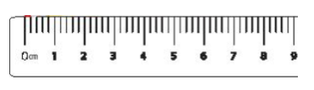
A. Giới hạn đo là 9 mm và độ chia nhỏ nhất là 1 mm.
B. Giới hạn đo là 9 cm và độ chia nhỏ nhất là 1 cm.
C. Giới hạn đo là 9 cm và độ chia nhỏ nhất là 2 mm.
D. Giới hạn đo là 9 mm và độ chia nhỏ nhất là 2 cm
Câu 10. Thước thích hợp để đo bề dày quyển sách Khoa học tự nhiên 6 là
A. thước kẻ có giới hạn đo 10 cm và độ chia nhỏ nhất 1 mm.
B. thước dây có giới hạn đo 1 m và độ chia nhỏ nhất 1 cm,
C thước cuộn có giới hạn đo 3 m và độ chia nhỏ nhất 5 ơn.
D. thước thẳng có giới hạn đo 1,5 m và độ chia nhỏ nhất 1 cm,
GỢI Ý ĐÁP ÁN
(Mỗi câu đúng tương ứng với 1 điểm)
Câu hỏi | Câu 1 | Câu 2 | Câu 3 | Câu 4 | Câu 5
Đáp án | A | B | A | C | D
Câu hỏi | Câu 6 | Câu 7 | Câu 8 | Câu 9 | Câu 10
Đáp án | A | B | D | C | A
ĐỀ 2
(Chọn chữ cái trước câu trả lời đúng nhất.)
Câu 1. Đâu là dụng cụ dùng để đo chiều dài
A. Nhiệt kế
B. Thước cuộn
C. Đồng hồ bấm giây
D. Lực kế
Câu 2. Giới hạn đo của một thước là
A. Chiều dài lớn nhất ghi trên thước.
B. Chiều dài nhỏ nhất ghi trên thước.
C. Chiều dài giữa hai vạch liên tiếp trên thước.
D. Chiều dài giữa hai vạch chia nhỏ nhất trên thước.
Câu 3. Điền vào chỗ trống “…” trong câu sau đây để được phát biểu đúng:
“…” của thước là chiều dài giữa hai vạch chia liên tiếp trên thước.
A. Giới hạn đo
B. Độ chia nhỏ nhất
C. Số lớn nhất
D. Số bé nhất
Câu 4. Hãy cho biết giới hạn đo và độ chia nhỏ nhất của thước kẻ trong hình sau:
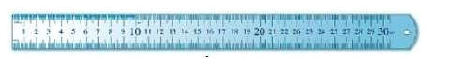
A. Giới hạn đo là 30 cm và độ chia nhỏ nhất là 1 mm,
B. Giới hạn đo là 30 cm và độ chia nhỏ nhất là 1 cm.
C Giới hạn đo là 30 mm và độ chia nhỏ nhất là 1 mm.
D. Giới hạn đo là 3 cm và độ chia nhỏ nhất là 1 mm
Câu 5. Chọn phát biểu đúng?
A. Giới hạn đo của một thước là chiều dài lớn nhất ghi trên thước.
B. Độ chia nhỏ nhất của thước là chiều dài giữa hai vạch chia liên tiếp trên thước.
C. Đơn vị đo chiều dài: mét, đềximét, xentimét.
D. Cả 3 phương án trên
Câu 6. Điền vào chỗ trống “…” trong câu sau đây để được phát biểu đúng:
“…” của thước là chiều dài lớn nhất ghi trên thước.
A. Giới hạn đo
B. Độ chia nhỏ nhất
C. Số lớn nhất
D. Số bé nhất
Câu 7. Cách đổi đơn vị nào sau đây là đúng?
A. 1 m = 0,1 cm
B. 1 km = 100 m
C. 1 mm = 0, 01 dm
D. 1 dm = 10 m
Câu 8: Chiều dài của một chiếc bàn cho 2 học sinh ngồi là bao nhiêu?
A. 10m
B. 20 cm
C. 2km
D. 1,2m
Câu 9. Chọn phát biểu không đúng khi thực hành đo độ dài?
A. Chọn thước có GHĐ và có ĐCNN thích hợp.
B. Chọn thước có GHĐ và có ĐCNN lớn nhất
C. Ước lượng độ dài cần đo.
D. Đặt thước dọc theo độ dài cần đo sao cho một đầu của vật ngang bằng với vạch số 0 của thước.
Câu 10: Một bạn dùng thước đo độ dài có ĐCNN là 1dm để đo chiều dài lớp học. Trong các cách ghi kết quả dưới đây, cách ghi nào là đúng?
A. 5m.
B. 50dm.
C. 500 cm.
D. 50,0dm.
GỢI Ý ĐÁP ÁN
(Mỗi câu đúng tương ứng với 1 điểm)
Câu hỏi | Câu 1 | Câu 2 | Câu 3 | Câu 4 | Câu 5
Đáp án | B | A | B | A | D
Câu hỏi | Câu 6 | Câu 7 | Câu 8 | Câu 9 | Câu 10
Đáp án | A | C | D | B | B

II. DẠNG 2 – ĐỀ KIỂM TRA TỰ LUẬN

ĐỀ 1
Câu 1 ( 6 điểm). Sử dụng thước đo nào là thích hợp trong các trường hợp sau?
a) Một gang tay.
b) Chu vi ngoài của quả cam.
c) Chiều cao của học sinh.
d) Đường kính trong của miệng cốc.
e) Đường kính ngoài của chai nhựa
Câu 2 ( 4 điểm). Mô tả cách đo thể tích của một vật rắn không thấm nước bằng một bình chia độ.
GỢI Ý ĐÁP ÁN:
Câu | Nội dung | Biểu điểm
Câu 1  (6 điểm) | a) Dùng thước thẳng  b) Dùng thước dây vì dễ uốn theo đồ vật  c) Dùng thước cuộn vì thước cuộn cứng dễ căng và thẳng hơn khi đo.  d) Dùng thước kẹp vì sử dụng thước kẹp điều chỉnh được vừa khít với đường kính trong của miệng cốc và có kèm thước đo, ta đọc sẽ được chính xác số đo.  e) Dùng thước kẹp vì sử dụng thước kẹp điều chỉnh được vừa khít với đường kính ngoài của chai nhựa và có kèm thước đo, ta đọc sẽ được chính xác số đo. | 1.2 điểm  1.2 điểm  1.2 điểm  1.2 điểm  1.2 điểm
Câu 2  ( 4 điểm) | - Bước 1: Ghi lại thể tích nước trong bình chia độ trước khi thả vật rắn vào bình, kí hiệu V_{bd}  - Bước 2: Thả vật rắn vào bình chia độ, ghi lại thể tích nước, kí hiệu V_{s}  - Bước 3: Lấy V_{bd} - V_{s} ta được thể tích vật rắn | 1.3 điểm  1.3 điểm  1.3 điểm

ĐỀ 2
Câu 1 ( 6 điểm). Để đo các độ dài sau đây cần sử dụng đơn vị nào?
a) Chiều cao của học sinh.
b) Độ sâu của một hồ bơi.
c) Chu vi của quả bóng bàn.
d) Độ dày của cuốn sách.
e) Khoảng cách giữa Hà Nội và Hạ Long.
Câu 2 ( 4 điểm). Xác định GHĐ và ĐCNN của thước trong hình sau:
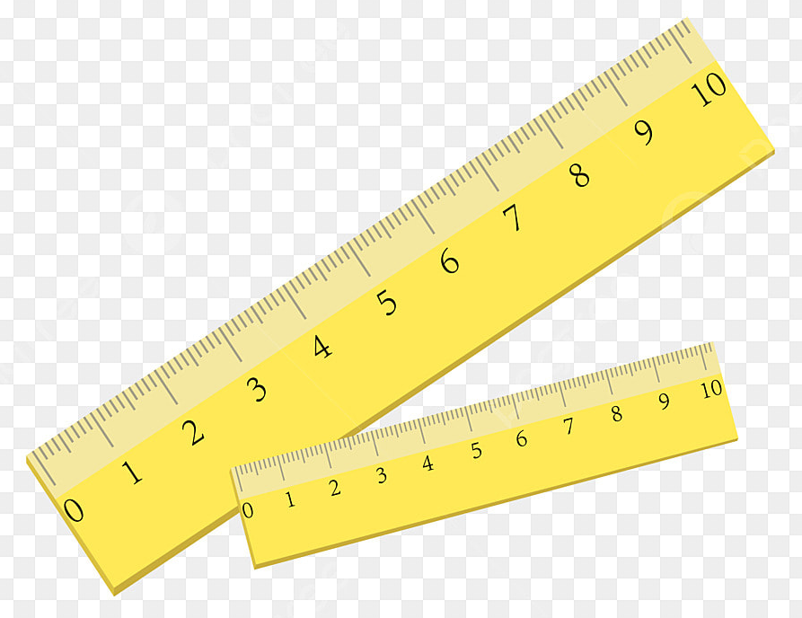
GỢI Ý ĐÁP ÁN:
Câu | Nội dung | Biểu điểm
Câu 1  (6 điểm) | a) Chiều cao của học sinh: mét (m) hoặc cm  b) Độ sâu của một hồ bơi: mét (m).  c) Chu vi của quả bóng bàn: xen-ti-met (cm)  d) Độ dày của cuốn sách: xen-ti-met (cm) hoặc mm  e) Khoảng cách giữa Hà Nội và Hạ Long: ki-lo-met (km). | 1.2 điểm  1.2 điểm  1.2 điểm  1.2 điểm  1.2 điểm
Câu 2  ( 4 điểm) | - Ta có:  - GHĐ của thước là độ dài lớn nhất ghi trên thước.  - ĐCNN của thước là độ dài giữa hai vạch chia liên tiếp trên thước.  - Do đó:  - GHĐ: 10 cm  - ĐCNN: 0,1 cm | 2 điểm  2 điểm

III. DẠNG 3 – ĐỀ TRẮC NGHIỆM VÀ TỰ LUẬN

ĐỀ 1
I. Phần trắc nghiệm (4 điểm)
(Chọn chữ cái trước câu trả lời đúng nhất.)
Câu 1: Để đo đường kính của một chiếc đai ốc, ta dùng
A. thước kẻ
B. Thước cuộn
C. thước kẹp
D. Thước dây
Câu 2: Để đo trực tiếp chiều cao và chu vi của cái cột nhà hình trụ, người ta cần:
A. Thước thẳng
B. Thước dây
C. Cần ít nhất 2 thước dây
D. Cần ít nhất 1 thước thẳng, 1 thước dây
Câu 3. Một thước có 61 vạch chia thành 60 khoảng đều nhau, vạch đầu tiên ghi số 0, vạch cuối cùng ghi số 30 kèm theo đơn vị cm. Thông tin đúng của thước là:
A. GHĐ và ĐCNN là 60 cm và 2 cm
B. GHĐ và ĐCNN là 30 cm và 2 cm
C. GHĐ và ĐCNN là 60 cm và 0,5 cm
D. GHĐ và ĐCNN là 30 cm và 0,5 cm
Câu 4. Ta có kết quả đo chiều dài một bàn học với ba lần đo như sau:
Lần 1: 100 cm
Lần 2: 102 cm
Lần 3: 101 cm
Hỏi chiều dài trung bình của bàn học là bao nhiêu?
A. 100 cm
B. 101 cm
C. 102 cm
D. 99 cm
II. Phần tự luận (6 điểm)
Câu 1: Tại sao cần ước lượng chiều dài trước khi đo?
Câu 2: Nêu khái niệm giới hạn đo (GHĐ) và độ chia nhỏ nhất (ĐCNN).
GỢI Ý ĐÁP ÁN:
Trắc nghiệm: (Mỗi câu đúng tương ứng với 1 điểm)
Câu hỏi | Câu 1 | Câu 2 | Câu 3 | Câu 4
Đáp án | C | D | D | B
Tự luận:
Câu | Nội dung | Biểu điểm
Câu 1  (3 điểm) | Ta cần ước lượng chiều dài trước khi đo vì để chọn thước có GHĐ và ĐCNN thích hợp với độ dài cần đo. | 3 điểm
Câu 2  (3 điểm) | - GHĐ của thước là độ dài lớn nhất ghi trên thước.  - ĐCNN của thước là độ dài giữa hai vạch chia liên tiếp trên thước. | 1.5 điểm  1.5 điểm

ĐỀ 2
I. Phần trắc nghiệm (4 điểm)
(Chọn chữ cái trước câu trả lời đúng nhất.)
Câu 1: Chiều dài của chiếc hộp bút là bao nhiêu?
A. 20 m
B. 25 cm
C. 30 dm
D. 35 mm
Câu 2: Nêu khái niệm giới hạn đo (GHĐ)
A. GHĐ là độ dài giữa hai vạch chia liên tiếp trên thước.
B. GHĐ là độ dài nhỏ nhất ghi trên thước.
C. GHĐ là độ dài lớn nhất ghi trên thước.
D. GHĐ không phải là độ dài giữa hai vạch chia liên tiếp trên thước.
Câu 3: Ngoài việc chọn dụng cụ đo phù hợp, chúng ta cần lưu ý điều gì?
A. Chọn dụng cụ đo có ĐCNN lớn.
B. Chọn dụng cụ đo có GHĐ lớn.
C. Chọn dụng cụ đo có ĐCNN bằng 0,5 cm.
D. Nên chọn dụng cụ đo có ĐCNN bằng đơn vị đo cần.
Câu 4: Nếu chiều dài của một đoạn dây là 3,5 m, viết chiều dài này bằng đơn vị milimét.
A. 35 mm.
B. 350 mm.
C. 3,500 mm.
D. 35,000 mm.
II. Phần tự luận (6 điểm)
Câu 1. Đơn vị đo dộ dài nước ta là đơn vị nào? Nêu một số đơn vị đo độ dài thường gặp.
Câu 2. Trước khi đo,chúng ta cần chú ý điều gì?
GỢI Ý ĐÁP ÁN:
Trắc nghiệm: (Mỗi câu đúng tương ứng với 1 điểm)
Câu hỏi | Câu 1 | Câu 2 | Câu 3 | Câu 4
Đáp án | B | C | D | C
Tự luận:
Câu | Nội dung | Biểu điểm
Câu 1  (3 điểm) | - Trong Hệ đơn vị đo lường hợp pháp của nước ta, đơn vị độ dài là mét, kí hiệu là m.  - Một số đơn vị đo độ dài khác thường gặp:  1 milimét (mm) = 0,001 m (1 m = 1 000 mm)  1 xentimét (cm) = 0,01 m (1 m = 100 cm)  1 đềximét (dm) = 0,1 m (1 m = 10 dm)  1 kilômét (km) = 1 000 m (1 m = 0,001 km) | 1 điểm  2 điểm
Câu 2  (3 điểm) | Trước khi đo, ta cần lưu ý đến giới hạn đo (GHĐ) và độ chia nhỏ nhất (ĐCNN) của thước, để chọn thước đo phù hợp với kích thước và hình dạng của vật cần đo. | 3 điểm

